Учебная дисциплина Физика.
Преподаватель Лелаус Е.Ф электронная почта lelaus1953@ mail.ru Viber 89029520758 WhatsApp 89029520758
Второй курс
Дата 19.11.2020г.
Профессия Автомеханик
группа № 2-3 БФ
Тема Решение задач по теме Закон электромагнитной индукции.
Решая задачи на закон электромагнитной индукции, удобно пользоваться следующими рекомендациями.
- Анализируя условия задачи, необходимо прежде, всего установить причины изменения магнитного потока, связанного с контуром, и определить, какая из величин В, S или α,входящих в выражение для магнитного потока Ф, изменяется с течением времени. После этого нужно записать закон электромагнитной индукции Фарадея для одного витка или для нескольких витков
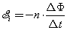.
Если в задаче речь идет о поступательном движении прямого проводника, то э.д.с. индукции определяют по формуле
,
вытекающей из закона электромагнитной индукции.
- Затем выражение для Ф надо представить в развернутом виде. Для этого выбирают два момента времени t₁ и t₂ и для каждого из них определяют потоки Ф₁ и Ф₂, связанные с данным контуром. Изменение магнитного потока за время Δt = t₂ − t₁ в зависимости от условия задачи, будет равно или
если изменяется магнитная индукция поля, в котором находится контур, или
если изменяется положение рамки в поле, или, наконец,
где ΔS — площадь, описанная в пространстве движущимся проводником.
- Далее надо подставить выражение для ΔФ в исходную формулу закона электромагнитной индукции и, записав дополнительные условия, решить полученные уравнения совместно относительно искомой величины.
Наибольшие затруднения возникают обычно при расчете электрических цепей, содержащих аккумуляторы, когда на одном из участков цепи возникает э.д.с. индукции, вызванная движением проводника в магнитном поле.
Решение в этом случае нужно начинать с определения величины и направления этой э.д.с, после чего задача сведется к расчету обычной цепи постоянного тока с несколькими источниками э.д. соединенными между собой последовательно или параллельно
Формулы, используемые для решения задач
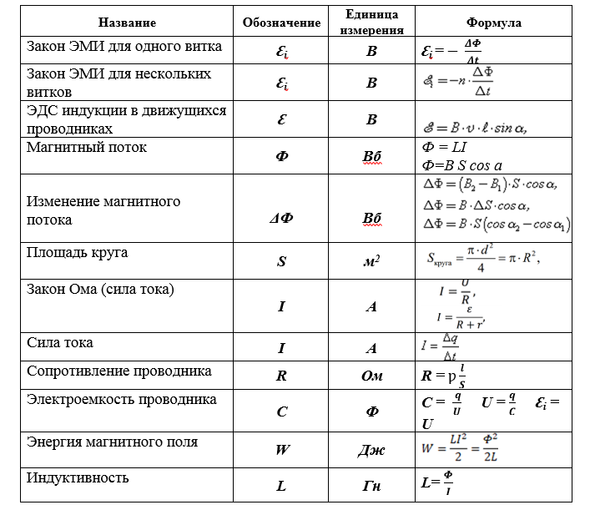

Задача 1. За время 5 мс в соленоиде, содержащем 500 витков провода, магнитный поток равномерно убывает от 7 мВб до 3 мВб. Найдите ЭДС индукции в соленоиде
Дано Решение.
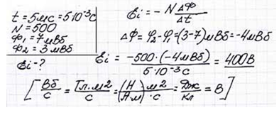
Задача 2. Какой магнитный поток пронизывает каждый виток катушки, имеющей 1000 витков, если при равномерном исчезновении магнитного поля в течение 0,1 с в катушке индуцируется ЭДС равная 10 В
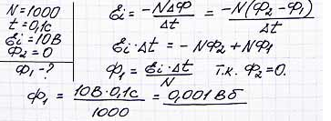
3. Перпендикулярно вектору магнитной индукции перемещается проводник длиной 1,8 метра со скоростью 6 м/c. ЭДС индукции равна 1,44 В. Найти магнитную индукцию магнитного поля.

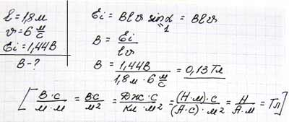
4.Магнитный поток через контур проводника сопротивлением 0,03 Ом за 2 секунды изменился на 0,012 Вб. Найдите силу тока в проводнике если изменение потока происходило равномерно
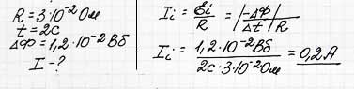
5.Сопротивление замкнутого контура равно 0,5 Ом. При перемещении кольца в магнитном поле магнитный поток через кольцо изменился на 5x10-3 Вб. Какой за это время прошел заряд через поперечное сечение проводника?
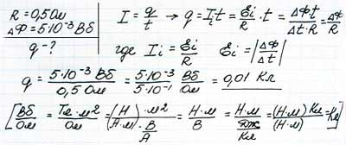

Домашнее задание срок выполнения 19.11.2020.
Повторить
Вопросы для самоконтроля
1. Закон электромагнитной индукции
2. ЭДС индукции в движущихся проводниках
3. Изменение магнитного поток
4. Закон Ома для участка цепи и закон Ома для полной цепи
5.Формула расчета сопротивления проводника
6. Сила тока
7. Электрическая емкость уединенного проводника
8. Формула для нахождения площади круга, площади квадрата
9. Энергия магнитного поля катушки.

2. Заполнить таблицу. Письменно.
Сравнительная характеристика свойств магнитного и электрического полей
Основные свойства | Электрическое поле | Магнитное поле
Условия возникновения
Как обнаруживается поле в пространстве (индикаторы полей)
Графическое изображение
Силовая характеристика

3. Решить задачу.
1.Самолет имеет размах крыльев 15 метров. Горизонтальная скорость полета равна720 км/час. Определить разность потенциалов, возникающих между концами крыльев. Вертикальная составляющая магнитной индукции (перпендикулярно поверхности Земли) равна 50 мкТл.

Литература
В.Ф. Дмитриева учебник Физика стр. 251-253

